_H ] JOBSHEET PRAKTIKUM
Mata Kuliah: Pemrograman Framework Pertemuan: Incremental Static Regeneration (ISR) Topik: Update Halaman Static Tanpa Build Ulang

●◎’" ´ A. Capaian Pembelajaran (CPMK) Mahasiswa mampu:
- Menjelaskan konsep Incremental Static Regeneration (ISR).
- Mengimplementasikan revalidate pada getStaticProps.
- Menguji pembaruan halaman tanpa build ulang.
- Membuat endpoint On-Demand Revalidation.
- Mengamankan endpoint revalidation dengan token.

C˛* B. Dasar Teori
1⃣ Masalah Static Site Generation (SSG) Pada SSG:
  - Data hanya diambil saat build
  - Perubahan database tidak langsung tampil
  - Harus melakukan npm run build ulang

⬛³ Incremental Static Regeneration (ISR) ISR memungkinkan:
  - Halaman tetap static
  - Namun dapat diperbarui setelah waktu tertentu
  - Tanpa perlu rebuild aplikasi Alur ISR:
User request
↓
Serve cached static page

↓
Setelah waktu revalidate habis
↓
Next.js fetch ulang data di background
↓
Cache diperbarui
↓
Halaman kembali static

\‘z’ C. Implementasi ISR Otomatis

- Bagian 1 – Tambahkan revalidate
  - Buka halaman static.tsx pada folder src/pages/produk
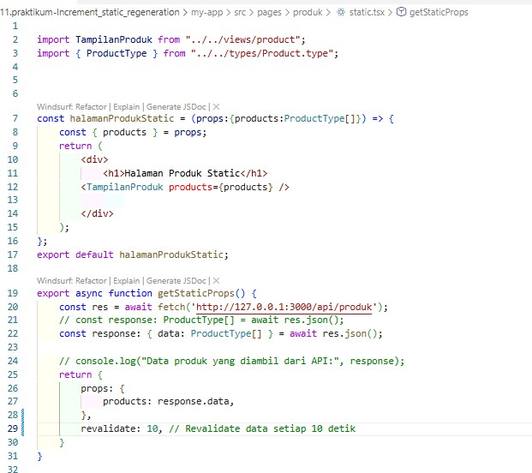

‘’z Artinya:
  - Setiap 10 detik halaman akan dicek ulang
  - Jika ada perubahan data → cache diperbarui

- Bagian 2 – Pengujian ISR
- Jalankan: ( lakukan hal sama seperti JS sebelumnya untuk ngebuild SSG)
  - npm run build ( jika berhasil )
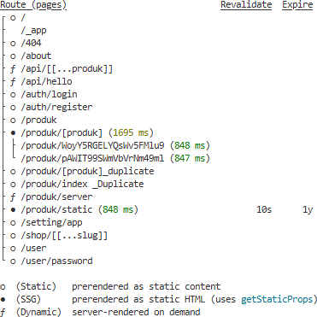
  - npm run start
- Tambahkan data baru di database pada firebase
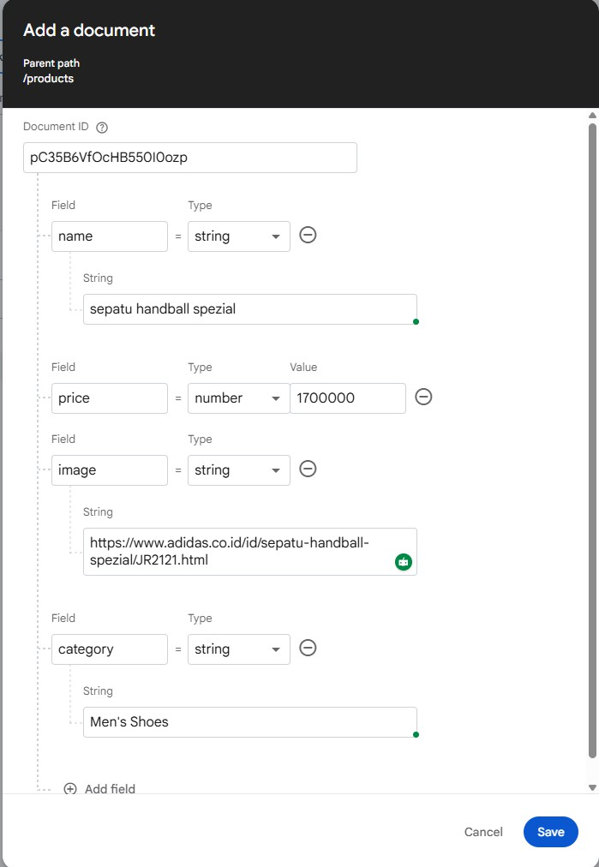

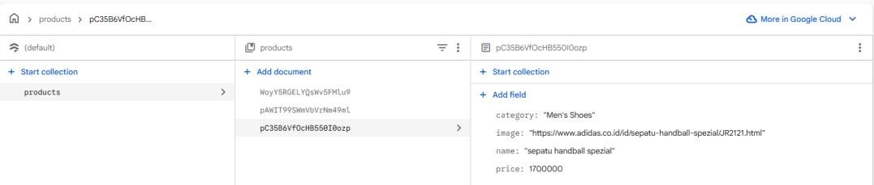
- Refresh halaman sebelum 10 detik → Data lama.
  - Sebelum 10 detik data yang akan ditampilkan masih data lama
- Refresh setelah 10 detik → Data baru muncul.


\’z‘ D. On-Demand Revalidation
Jika tidak ingin menunggu waktu revalidate, gunakan endpoint khusus.

- Bagian 1 – Buat API Revalidate
  - Buat file revalidate.ts pada folder pages/api/ dan modifikasi
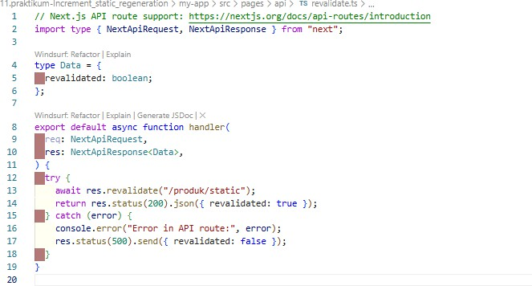

Note : jika kita menggunakan code ini ada sedikit masalah yaitu Ketika salah satu data dihapus maka data yang terhapus tidak secara otomatis terupdate pada layar meskipun sudah di refresh selama 10 detik. Untuk bisa terupdate data yang ditampilkan diperlukan trigger dengan mengakses apinya http://localhost:3000/api/produk

- Bagian 2 – Tambahkan Parameter Data
Untuk mengatasi hal tersebut ( pada bagian 1) maka suatu kondisi pada file revalidate.ts
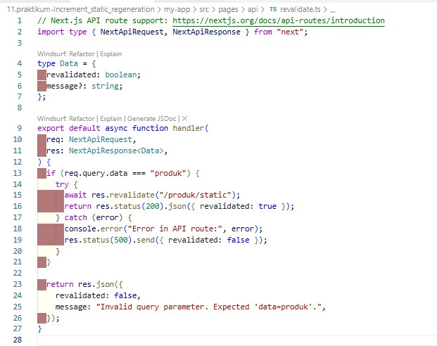
  - Modifikasi file revalidate.ts
  - Uji coba menambahkan parameter dan value pada url http://localhost:3000/api/revalidate?data=produk maka akan muncul true dan sesuai dengan kondisi (req.query.data ===”produk”)
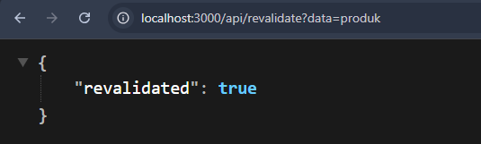

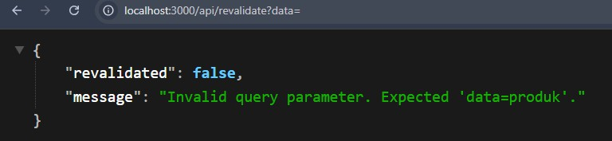
  - Uji coba dengan url http://localhost:3000/api/revalidate?data=

- Bagian 3 – Tambahkan Token Security
Perlu ditambahkan paramater agar user tidak merubah data melalui url
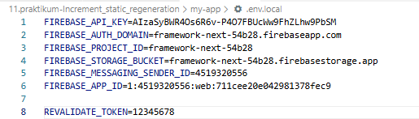
  - Buka file .env dan modifikasi
  - Modifikasi file revalidate.ts tambahkan kondisi pada line 13 - 17
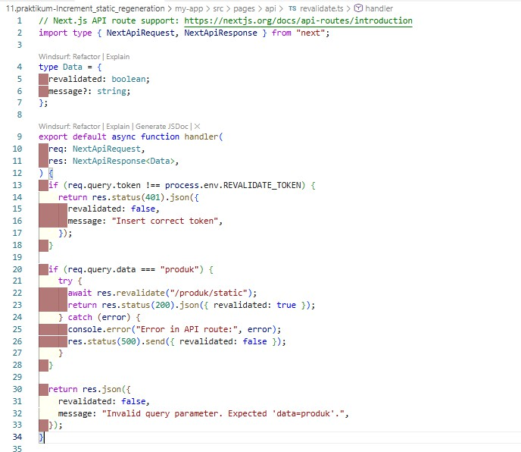

’ ‘ _ E. Pengujian Manual Revalidation Akses:
http://localhost:3000/api/revalidate?data=products&token=12345678
Jika benar:
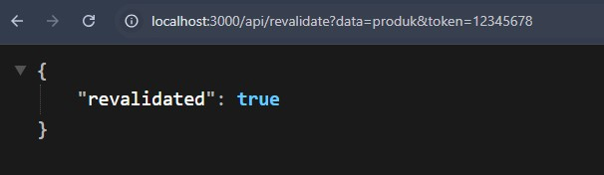
{ revalidate: true } Jika token salah:
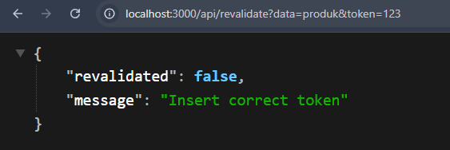

ç# ¡/ F. Perbandingan SSG vs ISR

Aspek | SSG | ISR
Update Data | Harus build ulang | Otomatis / Trigger
Cache | Static permanen | Static + Refresh
Cocok untuk | Konten tetap | Konten semi-dinamis

^` G. Tugas Praktikum
●◎’" ´ Tugas Individu
- Tambahkan lagi produk pada firebase
- Implementasikan ISR dengan revalidate: 10.
- Tambahkan endpoint On-Demand Revalidation.
- Tambahkan validasi token.

- Uji dengan:
  - Token benar
  - Token salah
  - Tanpa token

) •¸ ‘ ) H. Pertanyaan Analisis
- Mengapa ISR lebih fleksibel dibanding SSG?
- Apa perbedaan revalidate waktu dan on-demand?
- Mengapa endpoint revalidation harus diamankan?
- Apa risiko jika token tidak digunakan?
- Kapan ISR lebih cocok dibanding SSR?

